Звіт депутата Тальнівської районної ради від ВО «ЧЕРКАЩАНИ» за 9 місяців 2016 року
Глухенький Володимир Степанович
Фізична особа-підприємець
Член постійної комісії з питань регламенту, депутатської діяльності та законності
Член депутатської фракції політичної партії Всеукраїнське об’єднання "Черкащани"
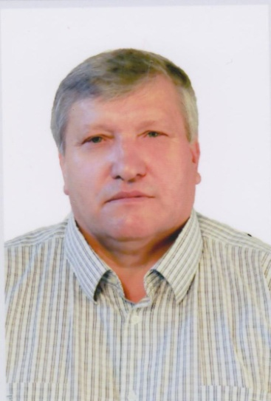

Напрямки діяльності депутата | Характеристика  діяльності
Здійснення прийому громадян | Моя Громадська приймальня депутата районної ради працює за адресою: м.Тальне, вул. Шевченка,38а. Дні прийому громадян – другий четвер кожного місяця. Години прийому: з 8.00 до 12.00.  Питання, з якими звертались громадяни, стосувалися наступного: стану доріг, водопостачання, розпорядження землями, в т.ч. запасу і держрезерву та інш..
Участь в засіданні сесій районної ради, фракції та постійної комісії (кількість засідань, у яких депутат брав участь) | Протягом 9 місяців 2016 р. взяв участь у роботі двох сесій районної ради, двох засідань фракції та двох засідань постійної комісії з питань регламенту, депутатської діяльності та законності.  Виступав з місця по ряду питань, в т.ч. щодо програми соціально-економічного та культурного розвитку району на 2016 рік.  Підтримав рішення Тальнівської районної ради:  - Про програму соціально-економічного та культурного розвитку району на 2016 рік;  - Про програму реформування житлово-комунального господарства в Тальнівському районі на 2016-2020 роки;  - Про внесення змін до рішення районної ради від 22.12.2015 №2-4/VII "Про районний бюджет на 2016 рік";  - Про звернення до Верховної Ради України, Кабінету Міністрів України щодо необгрунтованого підвищення тарифів на житлово-комунальні послуги;  - щодо затвердження технічної документації з нормативно-грошової оцінки земельних ділянок та інш.
Зустрічі з виборцями, участь в громадських слуханнях (кількість, тематика) | участі у сесіях сільських рад не брав
Організація роботи помічників депутата (кількість помічників, участь помічників в депутатській діяльності) | помічників не маю
Висвітлення депутатської діяльності в ЗМІ, виступи на радіо та телебаченні, публікації в газетах (кількість, тематика, назва ЗМІ) | -
Залучення коштів з різних фінансових джерел (депутатських коштів, благодійної допомоги, коштів з обласного та місцевих бюджетів, коштів ДФРР) на вирішення проблем громади | сприяв співпраці ТОВ "Райсількомунгосп" з територіальними громадами сіл Білашки, Легедзине, Лоташеве щодо благоустрою сіл
Участь депутата у різних заходах (свята, круглі столи, семінари, спортивні заходи тощо) | беру участь у важливих заходах у районі

